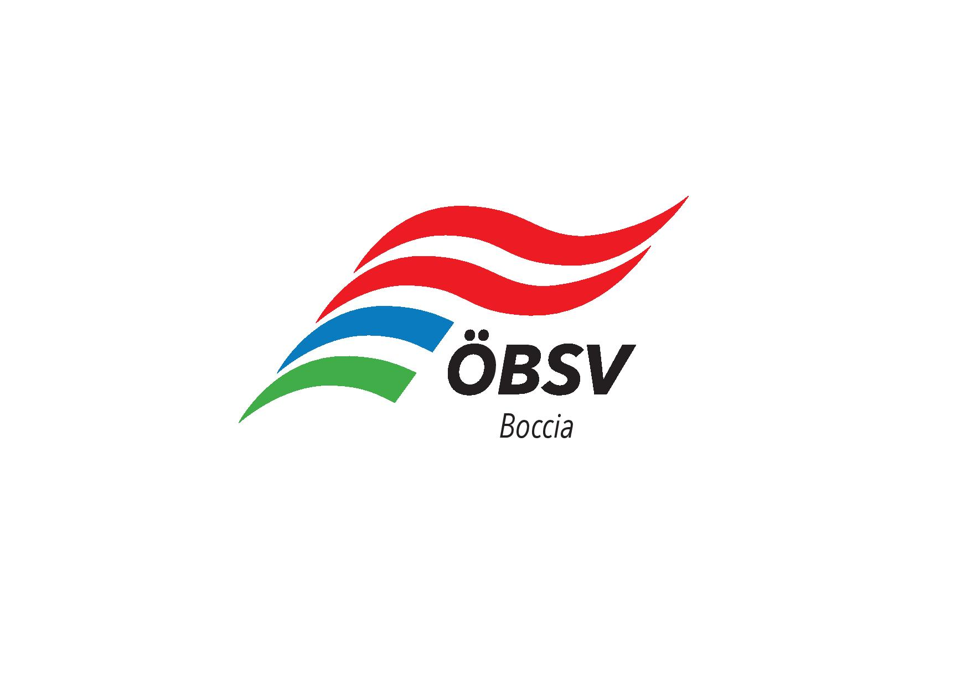
Anmeldung Boccia-Schiedsrichterausbildung
12.-13.10.2019

NAME:

Geb.-Dat.: Tel.-Nr.:

Anschrift:

Postleitzahl: Wohnort:

E-Mail: Rollstuhlfahrerin: ja nein

Bitte unbedingt E-Mail-Adresse angeben, da die weitere Kommunikation ausnahmslos elektronisch erfolgt!

ÖBSV-Mitglied: ordentliches Mitglied lizenziertes Mitglied kein Mitglied

Mitgliedsverein:
Landesverband:

Quartier (auf Doppelzimmerbasis) im BSFZ Faaker See gewünscht: ja nein

Zustimmungserklärung
Die oben erhobenen Daten werden im Sinne der DSGVO automationsunterstützt verarbeitet. Rechtsgrundlage zur Datenverarbeitung bildet Art 6 Abs 1 lit b Durchführung vorvertraglicher Maßnahmen und lit a Einwilligung zur Verarbeitung von personenbezogenen Daten. Die Daten werden an Zweig-/Mitgliedsvereine, übergeordnete Vereine sowie an nationale und internationale (Dach)Verbände des Vereins, bzw. auch an Dritte sofern dies zur Abwicklung des Kurses lt. Ausschreibung erforderlich ist, übermittelt. Mit ihrer Unterschrift stimmen die Teilnehmerinnen und Teilnehmer einer allfälligen Herstellung sowie Weiterverwendung der von ihnen bei einer ÖBSV-Veranstaltung hergestellten Fotografien oder sonstigen Bild-/Tondokumenten durch den ÖBSV samt Namensnennung zu. Die betroffene Person hat das Recht auf Auskunft, Berichtigung, Löschung und Einschränkung der Verarbeitung der personenbezogenen Daten (Art 13 Art. 2 lit. c, b DSGVO) und kann Ihre Einwilligung zur Datenverarbeitung jederzeit schriftlich per E-Mail an office@obsv.at oder per Post an ÖBSV, Brigittenauer Lände 42, 1200 Wien, widerrufen.
Mit meiner Unterschrift bestätige ich den Erhalt detaillierter Informationen bezüglich der Verarbeitung meiner personenbezogenen Daten (siehe Seite 2).
Weiters erkenne ich durch meine Unterschrift die Teilnahmebedingungen an!

Ort, Datum Unterschrift (bei Minderjährigen
der/des Erziehungsberechtigten)
Anmeldeschluss: 30. August 2019

Anmeldung bitte an: Danila Stritzinger, per Mail: Boccia@obsv.at

Informationspflicht nach Artikel 13 DSGVO

Personenbezogene Daten
Die erhobenen Daten werden im Sinne der DSGVO automationsunterstützt verarbeitet. Rechtsgrundlage zur Datenverarbeitung bildet Art 6 Abs 1 lit b Durchführung vorvertraglicher Maßnahmen, Artikel 6 Abs. 1 lit. a Einwilligung zur Verarbeitung von personenbezogenen Daten. Die Daten werden an Zweig- oder Mitgliedsvereine, übergeordnete Vereine sowie an nationale und internationale (Dach)Verbände des Vereins, bzw. auch an Dritte sofern dies zur Abwicklung des Kurses lt. Ausschreibung erforderlich ist, übermittelt. Sämtliche Daten von ÖBSV-Vereinsmitgliedern und Lizenzierten Mitgliedern werden bis zur Beendigung der Mitgliedschaft zuzüglich etwaiger gesetzlicher Aufbewahrungsfristen gespeichert. Die erhobenen Daten von Nicht-Mitgliedern werden bis zur vollständigen organisatorischen Endabwicklung zuzüglich etwaiger gesetzlicher Aufbewahrungsfristen gespeichert.
Es besteht keine Absicht die erhobenen Daten zum Zwecke der automatisierten Entscheidungsfindung, einschließlich Profiling (Datenanalyse zu Verhalten, Gewohnheiten Präferenzen…), zu verarbeiten (Art 13. Abs. 2 lit f DSGVO).
Nutzung von Bild-, Foto- und Videoaufnahmen
Mit der Anmeldung stimmen die Teilnehmerinnen und Teilnehmer einer allfälligen Herstellung sowie Veröffentlichung, Verbreitung, Vervielfältigung, Verwendung und Verwertung der von ihnen bei einer ÖBSV Veranstaltung hergestellten Fotografien oder sonstigen Bild-/Tondokumenten durch den Anbieter (Verband, Verein) samt Namensnennung zu. Die Zustimmung gilt, sofern damit keine berechtigten Interessen am eigenen Bild betroffen sind. Dies ist dann jedenfalls nicht der Fall, wenn die Teilnehmerinnen und Teilnehmer im Rahmen oben genannter Veranstaltung fotografiert oder gefilmt werden bzw. wenn die Namensnennung unter dem jeweiligen Foto oder auf der Teilnehmerliste erfolgt.
Die Teilnehmerinnen und Teilnehmer übertragen in diesem Umfang die ihnen zustehenden diesbezüglichen (Verwertungs-)Rechte unentgeltlich an den Anbieter (Verband, Verein) bzw. die jeweilige Fotografin dieser Materialien. Diese Zustimmung gilt insbesondere auch für die Verwertung und Verwendung dieser Materialien für (auch kommerzielle) Werbezwecke des Anbieters sowie seiner Mitglieds- und Zweigvereinen, Dachverbänden, Sponsoren und Förderern, welcher Art und in welchen (Bild- und Ton) Formaten auch immer. So auch bspw. für die vereinseigene Homepage, für Spendenaussendungen, Berichte und Werbeeinschaltungen in Rundfunk- und Printmedien, sonstigen Druckwerken (wie Folder, Einladungen etc.) sowie für die Berichterstattung in den sozialen Medien und dem ÖBSV Newsletter.
Betroffenenrechte
Die betroffene Person hat das Recht auf Auskunft, Berichtigung, Löschung und Einschränkung der Verarbeitung der personenbezogenen Daten (Art 13 Art. 2 lit. c, b DSGVO) und kann Ihre Einwilligung zur Datenverarbeitung jederzeit schriftlich per E-Mail an office@obsv.at oder per Post an ÖBSV, Brigittenauer Lände 42, 1200 Wien, widerrufen.
ÖBSV-Datenschutzbeauftragte
Mag. Gabriele Doll
E-Mail: doll@obsv.at

